TECHNINĖ SPECIFIKACIJA GATVIŲ ŠVIESTUVŲ STULPAI
- Numatomų įsigyti prekių tipas ir orientaciniai kiekiai:

1 lentelė

Eil. Nr. | Prekės pavadinimas, tipas | Kiekis vnt.
1. | Kūginis cinkuotas šviestuvo stulpas, įleidžiamas į pamatą (stulpo aukštis - 6,5m) | 30
- Numatomų įsigyti Prekių techniniai reikalavimai:
2 lentelė

Eil. Nr. | Bendri reikalavimai | Pateikiami patvirtinantys dokumentai
1. | Šviestuvo stulpo apatinė dalis (iki 1700mm) cilindro formos, viršutinė kūginės formos, lygaus paviršiaus su įleidžiamomis durelėmis. Išorinis skersmuo viršuje Ø60mm. Stulpo išvaizdos brėžinio pavyzdys ir  matmenys pateikiamas žemiau po lentele (Pav.1.) | Gamintojo techninės specifikacijos ar deklaracijos kopijos
2. | Stulpo sienelės storis – ne mažiau kaip 3 mm. | Gamintojo techninės  specifikacijos ar deklaracijos kopijos
3. | Stulpo viduje, durelių aukštyje, turi būti 3 skylės su M8 sriegiu stulpui įžeminti ir elektros aparatams tvirtinti (Pav.2.) Stulpas pateikiamas su įsuktais cinkuotais varžtais (varžtas M8 x 12mm + cinkuota poveržle),  8.8 klasės varžtai pagal ISO4017/DIN933 | Gamintojo techninės specifikacijos kopija, konstrukciniai brėžiniai
4. | Įleidžiamos durelės 85 x 400 mm dydžio, su 5,0mm įleidžiama vidinio šešiakampio cilindro formos nerūdijančio plieno užrakto galvute arba su vidine trikampio formos nerūdijančio plieno užrakto galvute (užraktas suteptas grafitiniu tepalu).  Aukštis iki durelių apačios 1000mm. | Gamintojo techninės specifikacijos kopija, konstrukciniai brėžiniai
5. | Plieninis šviestuvo stulpas turi atitikti LST EN 40-3-1:2013, LST EN 40 -5:2002 reikalavimus | Gamintojo techninės specifikacijos ar deklaracijos  kopijos
6. | Stulpo vidinėje dalyje, durelių aukštyje, gerai matomoje vietoje turi būti privirinta informacinė lentelė su gamintojo pavadinimu, pagaminimo  data ir sutarties numeriu. | Gamintojo techninės specifikacijos ar deklaracijos  kopijos
7. | Metaliniai paviršiai karštai cinkuoti. Cinkavimas turi atitikti EN ISO 1461 standartui. Vidutinis cinko storis ≥ 70 mikronų. | Gamintojo dažymo technologijos aprašymas ir deklaracijos kopijos
10. | Prekės tarnavimo laikas ≥ 25 metai | Gamintojo techninės specifikacijos ar deklaracijos kopijos
11. | Prekės garantinis terminas ≥ 5 metai | Gamintojo techninės specifikacijos ar deklaracijos kopijos
12. | Šiam Pirkimui yra taikomi reikalavimai nustatyti Aplinkos apsaugos kriterijų, kuriuos perkančiosios organizacijos ir perkantieji subjektai turi taikyti pirkdamos prekes, paslaugas ar darbus, taikymo tvarkos aprašo, patvirtinto Lietuvos Respublikos aplinkos ministro 2011 m. birželio 28  d. įsakymu Nr. D1-508 „Dėl aplinkos apsaugos kriterijų taikymo, vykdant žaliuosius pirkimus, tvarkos aprašo patvirtinimo“ (toliau šiame skyriuje – Tvarkos aprašas). Perkančioji organizacija nustato šiuos aplinkos apsaugos kriterijus: vadovaudamasi Tvarkos aprašo 4.4 p., taiko aplinkos apsaugos kriterijų: prekė, virtusi atliekomis, tinka paruošti  pakartotinai naudoti ar perdirbti. | Tiekėjas teikdamas pasiūlymą deklaruoja, kad siūlomos prekės atitinka nurodytą kriterijų.

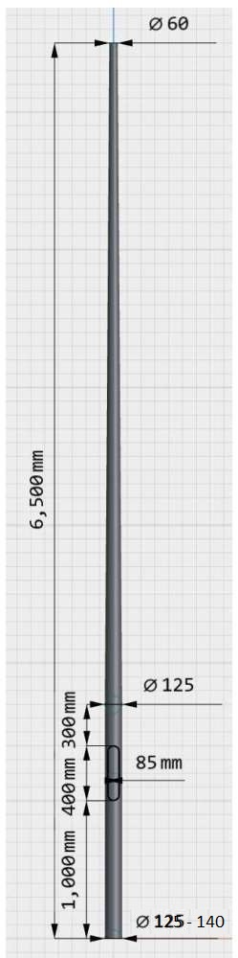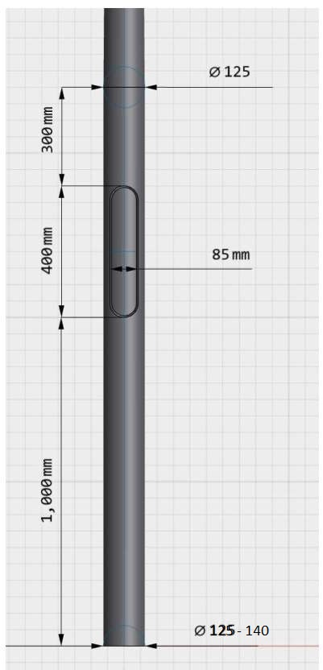
Pav.1

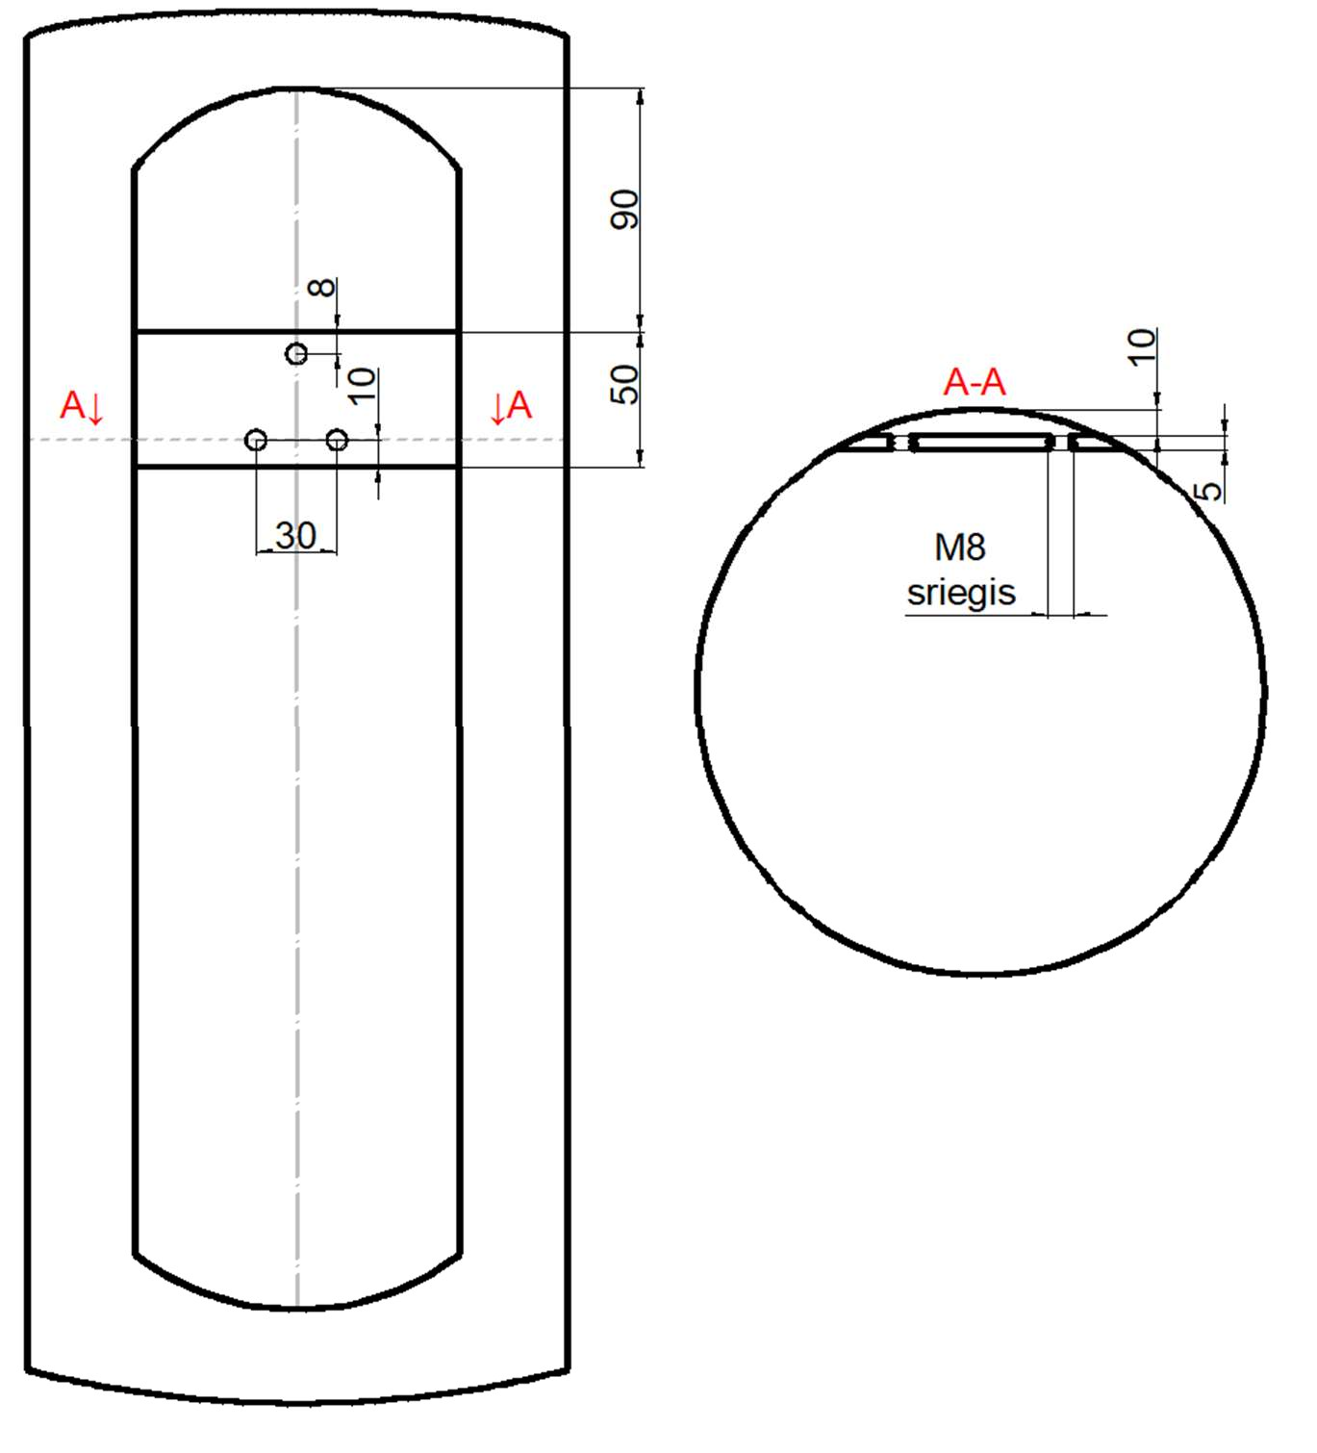
Pav.2

